T.C.
ERZURUM TEKNİK ÜNİVERSİTESİ

İDARİ VE MALİ İŞLER DAİRE BAŞKANLIĞI
2018 YILI
BİRİM FAALİYET RAPORU

2018

İÇİNDEKİLER

- SUNUŞ

- ÖZ GÖREV VE UZ GÖRÜŞ
- Öz görev
- Uz Görüş
- YETKİ, GÖREV VE SORUMLULUKLAR
- Harcama Yetkilisi
- Gerçekleştirme Görevlisi
- BİRİME İLİŞKİN BİLGİLER
- Tarihçe
- Fiziksel Yapı
- Örgütsel Yapı
- Örgüt Şeması

- AMAÇ VE HEDEFLER

- BİRİMİN AMAÇ VE HEDEFLERİ
- TEMEL POLİTİKALAR VE ÖNCELİKLER
- DİĞER HUSUSLAR

- FAALİYETLERE İLİŞKİN BİLGİ VE DEĞERLENDİRMELER

- MALİ BİLGİLER
- Bütçe Uygulama Sonuçları
- Mali Denetim Sonuçları
- Diğer Hususlar
- PERFORMANS BİLGİLERİ

- KURUMSAL KABİLİYET VE KAPASİTENİN DEĞERLENDİRİLMESİ

- ÖNERİ VE TEDBİRLER

EK - 4 İÇ KONTROL GÜVENCE BEYANI

- SUNUŞ

Daire Başkanlığımız 5018 Sayılı Kamu Mali Yönetimi ve Kontrol Kanunu’nun, 5436 Sayılı Kanun ile değişik 31’inci Maddesi hükmü kapsamında bütçeyle ödenek tahsis edilen bir harcama birimidir. Başkanlığımız görev alanına giren bütün çalışmalarında tabi olduğu kanunlar ve alt mevzuat kapsamında üst yönetime, iç ve dış paydaşlara sunduğu her türlü belgede; mali saydamlık ve hesap verme sorumluluğunu gözeterek doğru, güvenilir, önyargısız, ilkeli, tarafsız, açık ve anlaşılır olmayı güvence olarak belirlemiştir.
Mali saydamlık ve hesap verme sorumluluğu bilinci içerisinde 5018 Sayılı Kanunun 5436 Sayılı Kanun ile değişik 41’inci Maddesi gereğince hazırlanmış olan “2018 Mali Yılı Birim Faaliyet Raporu” muz da bunun bir parçasıdır.
Birincil amacı öğretim ve bilimsel çalışmalar olan Üniversitemizin bu amaçları gerçekleştirme yolunda gereksinimlerini ve ihtiyaçlarını; Ülkemizin ekonomik ve sosyal durum ve beklentileri dikkate alınarak 2018 mali yılı içerisinde bir arada değerlendirilmiş, israfı önleyici, tasarrufa yöneltici, birimler arası paylaşımcı bir gider politikası ile kaynakları en verimli şekilde kullanarak tam ve zamanında, etkili ve ekonomik şekilde, katılımcı ve rekabetçi piyasa koşullarını gözeterek 5018 Sayılı Kamu Mali Yönetimi ve Kontrol Kanunu, 4734 Sayılı Kamu İhale Kanunu, 2886 Sayılı Devlet İhale Kanunu ve yürürlükteki diğer kanunlar ile bunlara bağlı ikincil mevzuat çerçevesinde karşılamak Daire Başkanlığımızın ana ilkesidir.
Daire Başkanlığımız görevi kapsamında ihtiyaçları ve sorunları öteleyici değil çözümleyici olmuş, birimlerce talep edilen mal ve hizmet ihtiyaçlarının karşılanmasında kamunun ve Üniversitemizin menfaatlerini ön planda tutmuş, kaynakların ihtiyaca göre yerinde kullanılmasına tüm personeliyle ödünsüz özen ve performans göstermiştir.
Teminlerde ve hizmetlerin yürütülmesinde açık, şeffaf ve rekabeti sağlayıcı, en iyisini en uygun fiyatla temin ilkesinin yanında eşit muamele ilkesiyle 2018 mali yılı saydamlık ve hesap verilebilirlik kavramlarına ayrı bir önem verilerek hazırlanan mali bilgiler, tablolar yararlanıcıların analizine uygun olarak hazırlanan tüm veriler 2018 Mali Yılı Birim Faaliyet Raporumuzda yer almıştır.
Tüm bunlardan hareketle Daire Başkanlığımız; Üniversitemiz birimlerinin mal ve hizmet ihtiyaçlarını ilgili mevzuat çerçevesinde karşılayan, tüm personeli ile hesap verme
sorumluluğu bilinci içerisinde gerçekleştirdiği her işlemi üst yönetim ve kamuoyu ile paylaşan ve görevlerini eksiksiz yerine getirme çabası içerisinde olan bir Başkanlık olmayı hedeflemektedir.
Daire Başkanlığımızın 2018 yılına ilişkin faaliyetlerinden üst yönetimin, iç ve dış paydaşlarla birlikte kamuoyunun bilgi sahibi olması amacıyla hazırlanan “ 2018 Mali Yılı Birim Faaliyet Raporu ” muzun Üniversitemizin gelişmesine yönelik karar verme sürecinde ve yapılacak planlamalarda faydalı olmasını diler, faaliyet raporunun hazırlanmasında görev alan tüm çalışma arkadaşlarıma mesai kavramı olmaksızın geceli gündüzlü, titiz ve özverili bir şekilde çalışmalarından dolayı kendilerine teşekkür ederim.

Mahmut DİLBER
Daire Başkanı

- GÖREV

Üniversitemizin strateji ve politikaları doğrultusunda; üniversitemiz birimlerinin tamamını ilgilendiren tüm ihtiyaçların temin edilmesi, hizmetlerin yerine getirilmesi, görev kapsamındaki alanlarda sevk ve idare işlemlerinin gerçekleştirilmesinde mevcut yasal düzenlemeler ile bütçe imkânları çerçevesinde, kaynakların etkili ve verimli şekilde kullanılmasını sağlamak ve üst yönetim tarafından verilen diğer görevleri yerine getirmektir.
Değişime ve teknolojik gelişmelere açık, katılımcı, etik davranış anlayışı içerisinde, güçlü ve güvenilir bir yapıya sahip; uzman, yenilikçi ve dinamik personeliyle, hesap vermeyi, sorumluluğu ilke edinmiş bir başkanlık olmaktır.

- YETKİ, GÖREV VE SORUMLULUKLAR

Rektörlük ve bağlı birimler ile idari birimlerin genel ihtiyaçları çerçevesinde Başkanlığımız görevleri;

- Isınma, Elektrik, Su ve Telefon İhtiyaçlarının Karşılanması
- Ulaştırma Hizmetlerinin Yerine Getirilmesi
- Rektörlük Özel Kalem, Genel Sekreterlik, Başkanlığımızın Tahakkuk İş ve İşlemlerinin Yerine Getirilmesi
- Daire Başkanlığımızın Taşınırlarına İlişkin İş ve İşlemlerini Yasal Mevzuata Uygun Şekilde Yürütülmesi
- Yatırım Programlarında Öngörülen Makine – Teçhizat, Bilgisayar Donanımı,
Yazılım Gibi Karakteristiği Bulunan ve Üniversitemiz Birimlerinin İş ve İşlemleri İçin Gerekli Olan Yatırımların Gerçekleştirilmesi
- Mevcut ve Yeni Hizmete Alınan Birimlerin Her Türlü Donanım ( Masa, Sandalye,
vb.) İhtiyaçlarının Karşılanması
- Sürdürülebilir Bir Hizmet Anlayışı İçin Kullanılan Paket Programların Güncelleme,
Bakım, Onarım ve Destek Hizmetlerinin Sağlanması
- Makine Teçhizat ve Araçlara İlişkin Bakım Onarım Faaliyetlerinin Yürütülmesi,
- 4/D Kapsamında çalışan işçilerin maaş ve SGK işlemlerinin yapılması,
- İŞKUR tarafından geçici sürelerle üniversitemizde görevlendirilen işçilerin maaş ve
SGK işlemlerinin yapılması,
- İlgili Mevzuat Hükümleri Çerçevesinde Sözleşme Sonrası Kontrol, Muayene Kabul,
Garanti vb. İşlemlerin Yürütülmesi,

- Üst Yönetim Tarafından Verilen Her Türlü Görevi Sorumluluk Bilinci İçerisinde
Yerine Getirmek.
şeklinde sıralanmakla birlikte belirli bir tanımlaması olmayan, idari ve mali iş ve işlemlere yönelik ortaya çıkan her türlü işte verilen görevleri yerine getirmek şeklinde tanımlanabilir.
5018 Sayılı Kamu Mali Yönetim ve Kontrol Kanunu’nun 7’nci Maddesi’nde ifadesini bulan “ mali saydamlık ” çerçevesinde kamuoyunu zamanında bilgilendirmek amacı ile ilgili mali yıl uygulama sonuçlarının yer aldığı rapor olarak Daire Başkanlığımız “ 2018 Yılı Birim Faaliyet Raporu ” hazırlamıştır.

Kanunun “ Hesap Verme Sorumluluğu ” başlıklı 8’inci Maddesi “ Her türlü kamu kaynağının elde edilmesi ve kullanılmasında görevli ve yetkili olanlar, kaynakların etkili, ekonomik, verimli ve hukuka uygun olarak elde edilmesinden, kullanılmasından, muhasebeleştirilmesinden, raporlanmasından ve kötüye kullanılmaması için gerekli önlemlerin alınmasından sorumludur ve yetkili kılınmış mercilere hesap vermek zorundadır.” hükmünden de anlaşılacağı üzere Daire Başkanlığımız kuruluş amacı ve üstlendiği görev sebebiyle:

- Genel ihtiyaçların karşılanması için mal ve hizmet tedariki ile yatırım programının
uygulanması şeklinde kaynakların kullanılmasında,
- Yetki ve görevlerin kötüye kullanılmaması için gerekli tedbir ve önlemlerin alınmasında,
- Görev alanına giren tüm konularda görevi zamanında ve eksiksiz olarak yerine getirme,
hususunda sorumluluk üstlenmiş olup, almış olduğu bu sorumluluğa ilişkin verilen yetkiler dahilinde kaynakları etkili, ekonomik, verimli olarak kullanarak iş ve işlemlerini yürütmekte, hesap verme zorunluluğunun bilinci ile hareket etmektedir.

5018 Sayılı Kanun’un 11’inci Maddesinde Bakana karşı sorumlu olduğu bildirilen Üst Yöneticinin, bu sorumluluğun gereğini yerine getirmesinde Harcama Birimi / Harcama Yetkilisi olarak önemli rol üstlenen Daire Başkanlığımız, bunun bilinci içerisinde Üst Yöneticiye karşı sorumlu olarak faaliyetlerini devam ettirmektedir.

Daire Başkanlığımız, 5018 Sayılı Kanun’un “Ödeneklerin Kullanılması” başlıklı 20’inci Maddesi (d) bendi “Kamu idareleri, bütçelerinde yer alan ödeneklerin üzerinde harcama yapamaz. Bütçeyle verilen ödenekler, tahsis edildikleri amaçlar doğrultusunda yılı içinde yaptırılan iş, satın alınan mal ve hizmetler ile diğer giderlerin karşılanmasında kullanılır. Ancak, ait olduğu malî yılda ödenemeyen ve emanet hesabına alınamayan zamanaşımına uğramamış geçen yıllar borçları ile ilama bağlı borçlar, ilgili kamu idaresinin cari yıl bütçesinden ödenir” amir hükmü gereğince;

- 2018 yılı bütçesi ile verilen ödeneklerin üzerinde harcamada bulunmamış,
- Verilen ödenekleri, tahsis edildikleri amaçlar doğrultusunda kullanmış,

2018 yılı için tahsis edilen toplam 9.295.000,00 TL bütçeye 5.893.483,25 TL ek bütçe eklenmiş, 2.133.700,00 düşüş yapılarak toplam ödenek 13.054.783,25 TL olarak başkanlığımıza tahsis edilmiştir.2018 yılı içerisinde toplam harcama 10.842.268,65 TL harcama yapılmıştır Toplam ödenek ile toplam harcama kıyaslandığında Daire Başkanlığımız harcama gerçekleşmesinin %83 olduğu anlaşılmaktadır. Buradaki harcamalara baktığımızda 06.1 ile 03.2’lerde kalan harcamalar çıkarıldığında bütçe performansımızın %97’lere çıktığı görülecektir.

.

Daire Başkanlığımız harcama bütçe yapısı analiz edildiğinde:

Cari Giderleri | 10.282.783,25 TL
Sermaye Giderleri | 2.599.000,00 TL
Transfer Giderleri | 173.000,00 TL 68.347,88173.000
TOPLAM ÖDENEK | 13.054.783,25 TL

Yukarıdaki grafikten de anlaşılacağı üzere toplam harcama bütçe büyüklüğünün %83 kadar olduğu anlaşılmaktadır.

Yukarıda sayılan görevlerin yerine getirilmesi yetki ve sorumluluğu, Harcama Yetkilisi ve Gerçekleştirme Görevlileri tarafından Kanunlar ve diğer yasal mevzuat çerçevesinde kullanılmaktadır. Yetki ve sorumluluk tanımlaması ise;

- Harcama Yetkilisi

5018 Sayılı Kamu Mali Yönetim ve Kontrol Kanunu 31. Maddede tanımlanan yetkiler doğrultusunda Başkanlığımıza tahsis edilen ödeneğin kullanılmasında üst yöneticiye, Maliye Bakanlığına ve Sayıştaya karşı sorumluluğu olan yetkilidir.
Harcama Yetkilisi; harcama talimatlarının bütçe ilke ve esaslarına, kanun, tüzük ve yönetmelikler ile diğer mevzuata uygun olmasından, ödeneklerin etkili ekonomik ve verimli kullanılmasından; tahsis edilen ödenek ile temin edilen her türlü tüketime yönelik mamül mal ve sermaye yatırımı niteliğindeki makine, teçhizat vs. maddi değerlerin etkin bir şekilde kullanılması ve tüketilmesinden, üçüncü kişilerden sağlanan hizmetlerin satın alınmasına kadar ve 5018 sayılı Kanun çerçevesinde yapılması gereken diğer işlemlerden sorumludur.

- Gerçekleştirme Görevlisi

5018 Sayılı Kamu Mali Yönetim ve Kontrol Kanunu’nun 33. Maddesi’ nde tanımlandığı üzere; “Gerçekleştirme görevlileri, harcama talimatı üzerine; işin yaptırılması, mal veya hizmetin alınması, teslim almaya ilişkin işlemlerin yapılması belgelendirilmesi ve ödeme için gerekli belgelerin hazırlanması görevlerini yürütürler. Gerçekleştirme Görevlileri bu Kanun çerçevesinde yapmaları gereken iş ve işlemlerden sorumludurlar.”

Bu yetki ve sorumluluğun kullanılmasında Daire Başkanlığımızın tabi olduğu yasal
Mevzuat ise;
- 4734 Sayılı Kamu İhale Kanunu
- 4735 Sayılı Kamu İhale Sözleşmeleri Kanunu
- 5018 Sayılı Kamu Mali Yönetimi ve Kontrol Kanunu
- 2886 Sayılı Devlet İhale Kanunu
- Yılı Bütçe Kanunu ve Eki Cetveller
- 6245 Sayılı Harcırah Kanunu
- 6331 Sayılı İş Sağlığı ve Güvenliği Kanunu
- 4857 Sayılı İş Kanunu
- Afet ve Acil Durum Yönetimi Başkanlığının Teşkilat ve Görevleri Hakkında Kanun
- 237 Sayılı Taşıt Kanunu
- 2918 Sayılı Karayolları Trafik Kanunu
- 5510 Sayılı Sosyal Sigortalar ve Genel Sağlık Sigortası Kanunu
- 124 Sayılı Yükseköğretim Üst Kuruluşları ile Yükseköğretim Kurumlarının İdari
Teşkilatı Hakkında Kanun Hükmünde Kararname
- Taşınır Mal Yönetmeliği
- Merkezi Yönetim Harcama Belgeleri Yönetmeliği
- Resmi Mühür Yönetmeliği
- Proje Harcamaları ile ilgili 2003/6554 sayılı Kararname
- Binaların Yangından Korunması Hakkında Yönetmelik
- Karayolları Trafik Yönetmeliği
- Resmi Yazışmalarda Uygulanacak Esas ve Usuller Hakkındaki Yönetmelik
- Taşıt Kullanabilecek Kamu Görevlileri ile İlgili 2006/10194 sayılı Kararname
- Diğer İlgili Mevzuat, şeklinde sıralanabilir.

Teçhizat, yazılım, donanım vb. birimlerimiz ihtiyaçları ile Üniversitemizin üçüncü şahıslardan alınan ve alınması gereken temizlik, güvenlik, elektrik, telefon, yakacak, akaryakıt, vb. mal ve hizmet alımlarını gerçekleştirmektedir.

Ayrıca, birimlerimizin zaman içerisinde ortaya çıkan ihtiyaçlarının 4734 sayılı Kamu İhale Kanunu kapsamında gidermelerine ilişkin gerçekleştirecekleri süreçlerde danışmanlık, destek ve koordinasyonu sağlayarak, bu tür iş ve işlemlerin yasalar çerçevesinde gerçekleşmesine katkıda bulunmaktadır.

- BİRİME İLİŞKİN BİLGİLER

- Fiziksel Yapı

Hizmet Alanları

HİZMET ALANLARI |  | ADET | ALAN  (m²) | KULLANAN KİŞİ SAYISI
Akademik Personel Hizmet Alanları | Çalışma odası | 0 | 0 | 0
İdari Personel Hizmet Alanları | Servis | 14 | 390 | 10
İdari Personel Hizmet Alanları | Çalışma Odası | 14 | 390 | 10
TOPLAM |  | 14 | 390 | 10

Ambar, Arşiv Alanları ve Atölyeler

 | ADET | ALAN  (m²)
Arşiv Alanları | 1 | 32
Depo | 2 | 56

Başkanlığımız 2018 yılında 1 Daire Başkanı, 2 Şube Müdürü, 4 memur, 1 tekniker, 1 büro çalışanı, 8 şoför olmak üzere toplam 17 personel ile Satın Alma, Tahakkuk, Taşınır Kontrol ve Genel Hizmetler birimleriyle hizmet vermiştir.

LOJMANLAR

BÖLÜMLER | Adet | Alan  (m²)
Lojman | 48 | 48*130m²*=6.240m²

Kampüs alanımızda bulunan lojmanları kaloriferli ve doğalgaz ısıtmalı 130 m² olup toplam 6 blok 48 adet. 12 adet Lojman Eylül 2018 tarihine kadar dışardan kiralama olarak kullanılmıştır.

2-Örgütsel Yapı

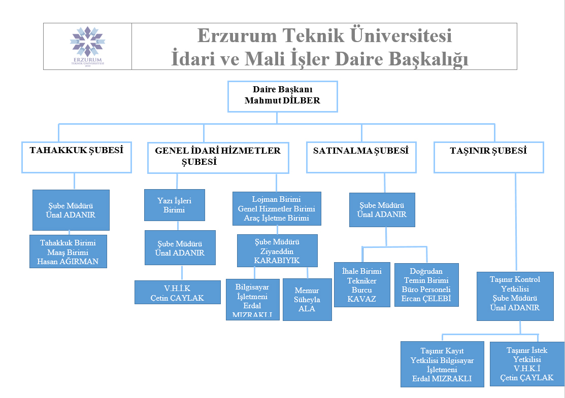
Bilgi ve Teknolojik Kaynaklar
Bilgi ve Teknolojik Kaynaklar |  | Adet
Yazılımlar | İhale Hazırlama Programı | 1
Bilgisayar | Masa Üstü Bilgisayar | 8
Bilgisayar | Dizüstü Bilgisayar | 1
Toplam |  | 10

Diğer Bilgi ve Teknolojik Kaynaklar | İdari Amaçlı (adet) | Eğitim Amaçlı (adet) | Araştırma Amaçlı (adet)
Projeksiyon | 0 | 0 | 0
Fotokopi Makinesi | 1
Faks | 0
Yazıcı | 9
Televizyonlar | 0
Tarayıcı | 0

İnsan Kaynakları

1- İdari Personel

İDARİ PERSONEL
Genel İdari Hizmetler | 16
Sağlık Hizmetleri Sınıfı | 0
Teknik Hizmetler Sınıfı | 1
Eğitim ve Öğretim Hizmetleri Sınıfı | 0
Avukatlık Hizmetleri Sınıfı | 0
Din Hizmetleri Sınıfı | 0
Yardımcı Hizmetler Sınıfı | 0
Toplam | 17

Başkanlığımız kadrosunda fiili olarak çalışan personel ile başka birim kadrosunda olup başkanlığımızda fiili olarak çalışan personel dikkate alınmıştır.

1.1- İdari Personelin Eğitim Durumu

İDARİ PERSONELİN EĞİTİM DURUMU | İlköğretim | Lise | Ön Lisans | Lisans | Yüksek Lisans ve Doktora
Kişi Sayısı | --- | 4 | 7 | 6 | --
Yüzde (%) | -- | %19 | %45 | %36 | --

Başkanlığımız kadrosunda fiili olarak çalışan personel ile başka birim kadrosunda olup başkanlığımızda fiili olarak çalışan personel dikkate alınmıştır.

1.2- İdari Personelin Hizmet Süreleri

İDARİ PERSONELİN HİZMET SÜRELERİ | 1–3 Yıl | 4–6 Yıl | 7–10 Yıl | 11–15 Yıl | 16–20 Yıl | 21-Üzeri
Kişi Sayısı | 1 | 3 | 4 | 3 | 2 | 4
Yüzde (%) | % | %18,18 | %27,27 | %18,18 | %09,10 | %27,27

Başkanlığımız kadrosunda fiili olarak çalışan personel ile başka birim kadrosunda olup başkanlığımızda fiili olarak çalışan personel dikkate alınmıştır.

1.3- İdari Personelin Yaş İtibariyle Dağılımı

İDARİ PERSONELİN YAŞ İTİBARİ İLE DAĞILIMI | 21–25 Yaş | 26–30 Yaş | 31–35 Yaş | 36–40 Yaş | 41–50 Yaş | 51-Üzeri
Kişi Sayısı | 1 | 3 | 4 | 2 | 5 | 2
Yüzde (%) | %1 | %17,66 | %20,18 | %11,76 | %29,41 | %11,76

Başkanlığımız kadrosunda fiili olarak çalışan personel ile başka birim kadrosunda olup başkanlığımızda fiili olarak çalışan personel dikkate alınmıştır.

1.4- İşçiler

İŞÇİLER (Çalıştıkları Pozisyonlara Göre) | Dolu | Boş | Toplam
Sürekli İşçiler(4/D) | 97 |  | 97
TOPLAM

Başkanlığımız ve Bağlı Birimlerin Görev Alanları

1-Başkalığımız
İdari ve Mali İşler Daire Başkanlığı 124 sayılı Kanun Hükmünde Kararnamede yer alan Komptrolörlük Daire Başkanlığı ve Destek Hizmetleri Daire Başkanlığı'nın birleştirilmesi ile 190 sayılı Kanun Hükmünde kararname gereği Kurulumuz İdari Teşkilat Şemasında yer almıştır.
İdari ve Mali İşler Daire Başkanlığımız, Yükseköğretim kurulumuzun vizyonuna ulaşabilmesi için kendi yetki ve sorumluluğundaki görevleri;
- 2547 sayılı Yükseköğretim Kanunu,
- 2809 sayılı Yükseköğretim Kurumları Teşkilatı Kanunu,
- 2914 sayılı Yükseköğretim Personel Kanunu,
- 124 ve 190 sayılı KHK,
- 657 sayılı Devlet Memurları Kanunu,
- 237 sayılı Taşıt Kanunu,
- 5018 Kamu Mali Yönetimi ve Kontrol Kanunu,
- 4734 sayılı Kamu İhale Kanunu,
- 4735 sayılı Kamu İhale Sözleşmesi Kanunu,
- 2886 sayılı Devlet İhale Kanunu,
- 4982 sayılı Bilgi Edinme Hakkı Kanunu,
ile yürürlükteki faaliyet alanına giren tüm mevzuata dayalı olarak yasalara uygun ve eksiksiz hizmet vermektedir.
Görev Alanına Giren Konular
- Alım, satım, kiralama, kiraya Verme ve benzeri işlemleri yürütmek,
- Araç, gereç ve malzemenin temini ile ilgili hizmetleri yürütmek.
- Genel evrak hizmetlerini yürütmek,
- Taşınır Kontrol ve Taşınır Kayıt hizmetlerini yürütmek.
- Üniversitemizdeki hizmet araçlarının bakım-onarım ve işletmesini yürütmek.
- Hizmet binalarımızın ve çevresinin güvenlik hizmetlerini yerine getirmek.
- Üniversitemizdeki her türlü yardımcı hizmetlerle ilgili görevleri yerine getirmek.
- 657 sayılı Devlet Memurları Kanunun 212 inci maddesine göre memurlara öğle yemeği yardımı verilmesinden hareketle, "Devlet Memurları Yiyecek Yardımı Yönetmeliği" çerçevesinde Üniversitemiz personeline öğle yemeği verilmesini
Satın Alma Birimi

Müdürlüğümüz, 4734 Sayılı Kamu İhale Kanunu ve 4735 Sayılı Kamu İhale Sözleşme Kanunu ve ilgili Yönetmelikler, Tebliğler çerçevesinde Üniversitemize ait mal ve hizmet alımlarının gerçekleştirilmesi, 5018 Sayılı Kamu Mali Yönetim ve Kontrol Kanunu ile Merkez Yönetim Harcama Belgeleri Yönetmeliği hükümleri doğrultusunda işlemlerin yürütülmesi işlemlerini yerine getirmektedir. Bunlar sıralandığında;
- Üniversitemizin hizmet ve mal alımları (giderler) ile ilgili tüm ihale işlemlerinin
- 4734 Sayılı Kamu İhale Kanunu ve ilgili hükümler çerçevesinde hazırlanması, yapılması ve yürütülmesi,
- İlgili birimden gelen taleplerin teknik şartname çerçevesinde yaklaşık maliyetinin belirlenmesi ve bütçe ödeneğinin kontrolü,
- İhale ile ilgili tip idari şartname ve sözleşme tasarısının hazırlanarak ihale işlem dosyasının oluşturulması,
- İhale ilanının hazırlanması Kamu İhale Kurumu ve yerel gazetelerde yayınlanmasının sağlanması,
- İhale günü ihaleye teklif veren isteklilerin zarflarının alınması ve ihale tutanaklarının düzenlenmesi,
- İhale Komisyonu Kararı doğrultusunda ihale sonucunun ilgililere bildirilmesi,
- İhale uhdesinde kalan yüklenici firma ile kanuni yazışmaların yapılması, sözleşmenin hazırlanması ve sonuçlandırılması,
- Sonuçlanan her ihalenin Kamu İhale Kurumuna bildirilmesi,
- Sözleşme hükümleri çerçevesinde yapılan işin, alınan mala veya hizmete ait, yüklenici tarafından kesilen faturaya istinaden düzenlenen muayene teslim kabul tutanağı ve/veya hak ediş raporu ve taşınır işlem fişinin kontrolünün yapılarak ödeme emrine bağlanması,
- Üniversitemizin mevcut bütçesindeki ödeneklerin 4734 Sayılı Kamu İhale Kanununun 22. maddesinin (d) bendi uyarınca her yıl belirlenen parasal limit çerçevesinde mal, hizmet ve gerektiğinde yapım işlerinin doğrudan temin yöntemiyle gerçekleştirilmesi,
- Harcama konusunda diğer birimlerden gelen yardım ve destek taleplerinin yerine
getirilmesi,
- Üniversitemizdeki mevcut ve gerekli görülen makine ve teçhizatların yıllık bakım sözleşmelerinin yapılması,
- Üniversitemizin yatırım bütçesinde yer alan makine teçhizat tertibindeki ödenek doğrultusunda ihale ve doğrudan temin yöntemiyle mal alımlarının gerçekleştirilmesi,
- Servis, Akaryakıt,Kargo,Rektörlük binası makine teçhizat bakım onarım hakediş evraklarının hazırlanarak ödemeye bağlanması.

  - Satınalma Birimi
- Rektörlük Makamından ve Birimlerden gelen evrakların kayıtlarının yapılması,
- Daire Başkanlığı’na ait yazışmalar,
- Periyodik bakımı gerekli olan tüm sistem ve cihazların bakım sözleşmelerinin yapılması,
- Rektörlük Makamı’nın ve Daire Başkanlıkları ile Rektörlüğe bağlı bölümlerin sarf ve demirbaş malzeme ihtiyaçlarının mevzuata uygun olarak sağlanması,
- 4734 Sayılı Kamu İhale Kanunu’na uygun olarak, satın alma ile ilgili gerekli inceleme ve çalışmaları yapmak,
- Maliye Bakanlığı’nın her bütçe yılında açıkladığı parasal sınırlara göre ihale usullerinin gerçekleşmesini sağlamak,
- Memurların Öğle Yemeğine Yardım, Mahkeme Kararları, Emekli Sandığına yapılan ödemelerin (Emekli İkramiyesi, Makam - Temsil - Görev Tazminatı ve Yönetim Giderlerine Katılma Payı), Uluslararası Kuruluşların Üyelik Aidatlarının tahakkuklarını yaparak ödemeye hazırlamak.
- Maliye Bakanlığı’nın yayınladığı Bütçe Hazırlama Rehberi doğrultusunda bünyesinde bulunan şube müdürleri ile koordineli olarak ve Strateji Geliştirme Daire Başkanlığı’nın belirlediği ödenek sınırları çerçevesinde bütçe tekliflerini hazırlamak.
- Üniversitemiz birimlerinin gelecek mali yıl hazırlıklarını başlatmak.
- Bütçe imkanlarının en iyi şekilde kullanılmasını sağlamak,

1.2 Taşınır Kontrol Birimi

- Satın alınan demirbaş ve müstehlik malzemelerin muhafaza edilmesi ve talep eden birimlere tesliminin sağlanması,
- Taşınır işlem fişlerinin düzenlenmesi,
- Demirbaş ve müstehlik malzemelerin yıl sonu sayım, düşüm ve dökümünün yapılması,
- Demirbaş kayıtlarının tutulması,
- Yıl sonunda depo sayımı ve ilgili icmallerin Taşınır Konsolide yetkilisi Strateji Daire Başkanlığına gönderilmek üzere, demirbaş ve sarf malzemeleri cetvellerinin çıkarılmasını sağlamak,
- İdari personelin giyim cetvellerinin çıkartılması,
- Tüm Ambar işlemlerinin yürütülmesi, giriş ve çıkış fişlerinin düzenlenmesi işlemleri.

5018 Sayılı Kamu Mali Yönetimi ve Denetimi Kontrol Kanununun “Mal yönetiminde etkililik ve sorumluluk” başlıklı 48 inci maddesinde "Kamu idareleri, taşınırların yönetimi, kaydı, muhafazası ve kullanımından sorumludurlar. Taşınırların özelliğinden veya olağan kullanımından kaynaklanan yıpranma ile usulüne uygun olarak belirlenen firelerden dolayı sorumluluk aranmaz. Kullanılmak üzere taşınır teslim edilen görevliler, taşınırın korunmasından ve taşınıra verilen zararlardan sorumludur. Kamu idareleri, verilen zararların sorumlularına ödettirilmesini sağlamakla yükümlüdür. Kamu idarelerine ait malları edinme, kiralama, tahsis, yönetim, kullanma ve elden çıkarma işlemleri, mevzuatında öngörülen kurallar dahilinde hizmetin amacına uygun olarak verimlilik ve tutumluluk ilkesine göre yapılır. Bu ilkeye aykırı eylem ve işlemlerden doğacak zararlardan, malların yönetimi veya kullanılması hususunda yetki verilenler sorumludur" denilmektedir. Başkanlığımız Ayniyat kaynağına ve edinme yöntemine bakılmaksızın taşınır malların kaydı, muhafazası ve kullanımı ile yönetim hesabının verilmesi işlemlerini, 5018 sayılı Kamu Malî Yönetimi ve Kontrol Kanununun 44 üncü maddesine göre hazırlanan, 18 Ocak 2007 tarihli ve 26407 sayılı Resmi Gazetede yayımlanarak yürürlüğe giren Taşınır Mal Yönetmeliğine uygun olarak yürütmektedir.

Edinimi yapılan (Satın Alma, Devir, Bağış, Üretim, Sayım Fazlası) Muayene ve kabulü yapılmış taşınırlar kayda esas belgelerle (fatura, tutanak vb.) Taşınır Kod listesindeki hesap kodlarına göre Taşınır İşlem Fişi düzenlenerek giriş kaydı yapılır. Giriş kaydı yapılan Malzemeler cins ve niteliklerine göre düzenleme işlemiyle depolanır. Üniversitemizin Harcama birimleri ile bağlı birimlerden Taşınır istek belgesi veya üst yazı ile malzeme istekleri Başkanlığımıza gelir. Malzeme ihtiyaçlarının gelmesiyle harekete geçen Müdürlük gelen talepleri Taşınır kayıt kontrol yetkilisine iletir. Taşınır kayıt ve kontrol yetkisi depo kayıtlarına bakarak istenen malzemelerin olup olmadığına kontrol eder. Kontrol sonucu;

Ambarımızda mevcut olan malzemeler; gerekli prosedürler tamamlanarak kurallara uygun biçimde ihtiyaç birimlerine teslim edilir. İstenen Malzeme ambarda yoksa veya tükenmek üzere ise satın alma birimini tarafından harcama yetkilisi talimatıyla alımı gerçekleştirilir Satın Alma birimi tarafından alınan muayene ve kabulü yapılan malzemeler Taşınır İşlem Fişi 3 nüsha düzenlenerek ambara girişi yapılır.
Birimimiz taşınır kayıtlarını 5018 sayılı Kamu Malî Yönetimi ve Kontrol Kanununun
44 üncü maddesine göre hazırlanan, 18 Ocak 2007 tarihli ve 26407 sayılı Resmi Gazetede yayımlanarak yürürlüğe giren Taşınır Mal Yönetmeliğine uygun olarak yapılmaktadır.

Sıra No | Açıklama | Belge Adedi
1 | Taşınır İşlem Fişi (Giriş) | 276
2 | Taşınır İşlem Fişi (Çıkış) | 305
Genel Toplam |  | 581

- 1.3 Destek Hizmetleri Birimi
- Destek Hizmetleri Birimi Şube Müdürlüğüne ait her türlü yazışmayı yapmak,
- Personele ait her türlü izin evraklarının düzenlenmesi,
- Üniversitemiz ihalelerinin hazırlanmasına yardımcı olmak,
- Üniversite araçlarının her türlü kontrollerinin ve bakımlarının yaptırılması,
- Üniversitemiz genel temizliği hizmetlerinin etkin bir şekilde yapılmasını organize etmek,
- Üniversitemiz park sahasındaki araçların sevk ve idaresini yapmak,
- Personel Taşıma hizmetinin en iyi şekilde yapılması için çalışmalar yapmak,
- Üniversitemize hizmet alımı yoluyla hizmet bina ve çevrelerinin temizliği ve bakımı bina kaloriferlerinin, Jeneratör, Asansör, Güç Kaynağı ve diğer makine teçhizatlarının bakımını, onarımını yapmakta/yaptırmaktadır
Genel Hizmetler Birimi

- Erzurum Teknik Üniversitesi Rektörlüğüne bağlı Fakülte, Yüksekokul, Enstitü, Merkez ve diğer kuruluşlar ile ilgili yazışmalar;
Gelen Giden Evrak tasnifi ve birimlere teslimi sağlanır.
B) Araç Sevk ve Bakım İşleri
İç Hizmetler

Üniversitemize hizmet alımı yoluyla hizmet bina ve çevrelerinin temizliği ve bakımı bina kaloriferlerinin,Jeneratör,Asansör,Güç Kaynağı ve diğer makine techizatların bakımı yapmaktadır.

1.4 Tahakkuk Birimi

- İdari Personel Maaşları,
- Personelin Emekli Kesenekleri İcmal İşlemlerinin yapılması,
- Üniversitemiz Rektörlük Özel Kalem, Genel Sekreterlik Özel Kalem, ve Daire Başkanlıklarının elektrik, su, doğalgaz ve telefon faturalarının tahakkukunu yaparak ödemeye hazırlamak ve ödendikten sonra takibini yapmak,
- 4/D işçilerin, geçici işçilerin maaş tahakkuklarını hazırlayıp stratejiye göndermek,
- İşçilerin SGK işlemleri yapmak,
- Ödemesi yapılması gereken faturaların Ödeme Emirlerini yapmak,
- Yurtiçi ve Yurtdışı Yolluk ödemeleri,
- Üniversitemiz Daire Başkanlığımıza naklen atanan personelimizin sürekli görev yolluklarını yapmak.
- Üniversitemiz İdari ve Mali İşler Daire Başkanlığımca görevlendirilenlerin Yurtdışı Geçici Görev Yollukları, eğitim giderleri ve burs ödemelerini yapmak.
- - Üniversitemiz İdari ve Mali İşler Daire Başkanlığımıza görevlendirilenlerin Yurtiçi Geçici Görev Yolluklarının ödemelerini yapmak.
- Başkanlığımıza tahsis edilen bütçenin yıl içinde ödenek harcama vs. gibi işlemlerin yapılması ve gerekli dokümanların tutulması, ilgili kuruluşlarla veya Rektörlük birimleri ile bütçe işlemleri konusunda istişarenin sağlanması,
- Başkanlığımız bünyesinde yapılan ilan ödemelerini gerçekleştirmek.(Basın İlan
- Kurumu, Yerel Gazeteler, Ulusal Gazeteler, Kamu İhale Bülteni.) v.b.
- Elektrik, Su, Doğalgaz, Telefon faturalarının ödemeye bağlanması.
- Her türlü mal ve hizmet alımlarında avans ve kredi açma işlemlerinin yapılarak ödemeye bağlanması.
- Kamu Konutları Kanunu ve Yönetmeliği uyarınca Konutlara ilişkin işlemlerin gerçekleştirilmesi.

II - AMAÇ VE HEDEFLER

- BİRİMİN AMAÇ VE HEDEFLERİ

STRATEJİK AMAÇLAR

Başkanlığımızda toplam kalite ve iş verimi değerlendirmesi yaparak personelin performansını arttırıcı önlemler almak.

STRATEJİK HEDEFLER

Hedef-1

Hizmet içi eğitim sürekliliği sağlanarak çalışanların gelişmelerini ve performans artışlarının sağlanması, her çalışanının görev alanına giren konularda kaynak olarak gösterilen bir birey olmasını sağlamak.

Hedef-2

Yetki ve sorumluluk devralabilen, alanında çağdaş gelişmeleri izleyebilen, kendisini yenileyebilen, çevresine ve topluma faydalı personel yetiştirmek.

- TEMEL POLİTİKALAR VE ÖNCELİKLER

- Yürürlükte olan anayasaya, yasalara ve ikincil mevzuata riayet etmek,
- Kamunun ve kurumun menfaatini her zaman ön planda tutmak,
- Disiplin, görev bilinci ve sorumluluk duygusuna sahip olmak,
- Başkanlık olarak her projede tüm personelin görüş ve düşüncelerini almak,
- Mevcut kaynaklarımızı zamanında ve yerinde kullanmak, israfı önlemek, iyi bir maliyet muhasebesi yapmak,
- Çağdaş, akılcı, demokratik, sosyal adaleti ön planda tutan duygu ve düşünceye sahip olmak,
- Tüm personeliyle özünden kopmadan, ilkeli ve kendisini yenileyen bir birim olmak,

III-FAALİYETLERE İLİŞKİN BİLGİ VE DEĞERLENDİRMELER
- MALİ BİLGİLER

- Bütçe Uygulama Sonuçları
 | 2018 ÖDENEK GÖNDERME | 2018 GERÇEKLEŞEN  HARCAMA | GERÇEKLEŞME  ORANI
 | TL | TL | %
BÜTÇE GİDERLERİ TÜRÜ | 13.054.783,25 | 10.842.268,75 | 83
01 - PERSONEL GİDERLERİ | 848.800,00 | 848.462,93 | 99
02 - SOSYAL GÜVENLİK  KURUMLARINA DEVLET PRİMİ GİDERLERİ | 136.800,00 | 136.735,81 | 99
03 - MAL VE HİZMET ALIM GİDERLERİ | 6.164.183,25 | 5.208.190,00 | 84
05 - CARİ TRANSFERLER | 173.000,00 | 126.851,41 | 73
06 - SERMAYE GİDERLERİ | 2.599.000,00 | 1.392.093,03 | 53

2018 HARCAMA TABLOSU

2018 ARALIK AYI SONU DURUM MASRAF TABLOSU

TERTİP | 2018 BÜTÇE ÖDENEK GÖNDERME | 2018 GERÇEKLEŞEN  HARCAMA
38.87.09.04-01.3.9.00-2-01.1 | 848.800,00 | 848.462,93
38.87.09.04-01.3.9.00-2-02.1 | 163.000,00 | 136.735,81
38.87.09.04-01.3.9.00-2-03.2 | 667.000,00 | 464.258.33
38.87.09.04-01.3.9.00-2-03.3 | 4.000,00 | 51,68
38.87.09.04-01.3.9.00-2-03.4 | 76.000,00 | 64.818,23
38.87.09.04-01.3.9.00-2-03.5 | 736.000,00 | 488.982,15
38.87.09.04-01.3.9.00-2-03.7 | 114.000,00 | 111.706,12
38.87.09.04-01.3.9.00-2-03.8 | 16.000,00 | 13.010.00
38.87.09.04-01.3.9.00-2-05.3 | 173.000,00 | 126.851,41
38.87.09.04-03.1.4.00-2-03.5 | 522.000,00 | 482.596,40
38.87.09.04-09.4.1.00-2-01.3 | 2.581,000.00 | 2.579.004,52
38.87.09.04-09.4.1.00-2-02.3 | 552.000,00 | 550.930,95
38.87.09.04-09.4.1.00-2-03.2 | 3.074.000,00 | 2.676.650,16
38.87.09.04-09.4.1.00-2-03.5 | 646.500,00 | 621.963,43
38.87.09.04-09.4.1.00-2-03.7 | 9.000,00 | 4.986,38
38.87.09.04-09.4.1.00-2-06.1 | 2.600.00,00 | 1.392.093,03
38.87.09.04-09.4.1.07.03.2 | 299.683,25 | 279.167,12

03.2 Tüketime Yönelik Mal ve Malzeme Alımları
Harcamanın Niteliği | 2018 Yılı  Yapılan Harcamalar
Kırtasiye Alımları | 211.519,68
Büro Malzemesi | 1.182,36
Periyodik Yayın Alımları | 401,20
Baskı Ve Cilt Giderleri | 10.030,00
Diğer Baskı ve Cilt Giderleri | 1.475,00
Yakacak Alımları (Doğalgaz) | 634.508,01
Su Alımları | 67.471,01
Temizlik Malzemesi Alımları | 36.029.92
Elektirik Alımları | 1.337.747,96
Akaryakıt Alımları | 175.135,72
Giyecek Alımları | 39.464,80
Spor Malzemeleri Alımı | 46.420,70
Bahçe Malzemesi Alımları | 388.172,74
Güvenlik ve Savunmaya Yönelik Malzeme Alımı | 32.702,52
Diğer Malzeme Alımları | 437.813,99
Toplam | 3.384.045,69

03.3 YOLLUK GİDERLERİ
Harcamanın Niteliği | 2018 Yılı  Yapılan Harcamalar
Yurtiçi Geçici Görev Yollukları | 51,68
TOPLAM | 51,28

03.4 GÖREV GİDERLERİ
Sıra  No | Harcamanın Niteliği | 2018 Yılı  Yapılan Harcamalar
1 | Diğer Dergi, Resim ve Harçlar ve Benzeri Giderler | 64.818,23
TOPLAM |  | 64.818,23

03.5 HİZMET ALIMLARI
Harcamanın Niteliği | 2018 Yılı  Yapılan Harcamalar
Hizmet Alımları (Temizlik, Güvenlik) | 1.063.970,00
Müşavir Firmalara Yapılan Ödemeler | 27.607,28
Pul Alımları ile Posta ve Telgraf Giderleri | 49.398,73
İlan Giderleri | 4.195,40
Telefon Abonelik ve Kullanım Ücretleri | 26.293,46
Sigorta Giderleri | 28.624,00
Bilgiye Abonelik ve İnternet Erişimi Giderleri | 4.767,99
Lojman Kiralama Giderleri | 92.328,50
Personel Servisi Kiralama Giderleri | 254.880,00
Diğer Giderler | 256.462,78
TOPLAM | 1.110.945,58

03.7 MENKUL MAL, GAYRİ MADDİ HAK ALIM, BAKIM VE ONARIM GİDERLERİ
Harcamanın Niteliği | 2018 Yılı  Yapılan Harcamalar
Büro ve İşyeri Makine ve Teçhizat Alımları | 1.474,20
Taşıt Bakım ve Onarım Giderleri | 80.857,59
İş Makinası Bakım Onarım Giderleri | 11.953,98
Makine ve Techizat Bakım Onarı Giderleri | 8.124,30
Diğer Bakım Onarım Giderleri | 14.282,43
TOPLAM | 116.692,50

06.1 MAMUL MAL ALIMLARI
Harcamanın Niteliği | 2018 Yılı  Yapılan Harcamalar
Büro Mefruşat Alımları | 683.926,23
Okul Mefruşatı Alımları | 293.978,12
Sosyal Tesis Mefruşat Alımı | 78.926,66
Diğer Makine Teçhizat Alımları | 372.885,33
Diğer Mefruşat Alımları | 26.324,43
Laboratuvar Malzemesi Alımı | 14.978,92
TOPLAM | 1.392.093,03

01.01.2018-31.12.2018 TARİHLERİ ARASI İDARİ VE MALİ İŞLER DAİRE BAŞKANLIĞI HARCAMA ÇİZELGESİ
KURUMSAL KOD | FONKSİYONEL KOD | FİNANS KODU | EKONOMİK KOD | HARCAMA | TOPLAM
 | 01.3.9.00 | 2 | 1.1 | 848.462,93 | 2.254.876,66TL
38.87.00.01 | 01.3.9.00 | 2 | 2.1 | 136.735,81 | 2.254.876,66TL
38.87.00.01 | 01.3.9.00 | 2 | 3.2 | 464.258,33 | 2.254.876,66TL
38.87.00.01 | 01.3.9.00 | 2 | 3.3 | 51,58 | 2.254.876,66TL
38.87.00.01 | 01.3.9.00 | 2 | 3.4 | 64.818,23 | 2.254.876,66TL
38.87.00.01 | 01.3.9.00 | 2 | 3.5 | 488.982,15
38.87.00.01 | 01.3.9.00 | 2 | 3.7 | 111.706,12
38.87.00.01 |  |  | 5.3 | 126.851,41
38.87.00.01 | 03.4.1.00 | 2 | 3.5 | 482.596,40 | 482.596,40 TL
38.87.00.01 | 09.4.1.00 | 2 | 1.3 | 2.579.004,52 | 8.104.795,59 TL
38.87.00.01 | 09.4.1.00 | 2 | 2.3 | 550.930,95 | 8.104.795,59 TL
38.87.00.01 | 09.4.1.00 | 2 | 3.2 | 2.676.650,16 | 8.104.795,59 TL
38.87.00.01 | 09.4.1.00 | 2 | 3.5 | 621.963,43 | 8.104.795,59 TL
38.87.00.01 | 09.4.1.00 | 2 | 03.7 | 4.986,38 | 8.104.795,59 TL
38.87.00.01 | 09.4.1.00 | 2 | 06.1 | 1.392.093,03 | 8.104.795,59 TL
GENEL TOPLAM |  |  |  | 10.842.268,65 TL

2018 YILI YAPILAN SATIN ALMALAR
AÇIK İHALE ALIM | 2 ADET
DOĞRUDAN TEMİN USULÜ ALIM | 200 ADET
DEVLET MALZEME OFİSİ ALIMI | 6 ADET

DAP /ETÜ FİKİR PROJESİ –MUCİTPARK

Başkanlığımızca satın alma işlemleri yürütülen MUCİTPARK projesi Üniversitemiz DAP ile yaptığı protokol ve ek protokolle belirlenen 1.270.000,00 TL tutarındaki toplam ödeneğin yıl içerisinde gerçekleştirilen 1.246.990,27 TL kısmı harcanmıştır. Projenin gerçekleştirme oranı %98 dir.

2018 YILI YAPILAN SATIN ALMALAR
AÇIK İHALE ALIM | 1 ADET
DOĞRUDAN TEMİN USULÜ ALIM | 19 ADET

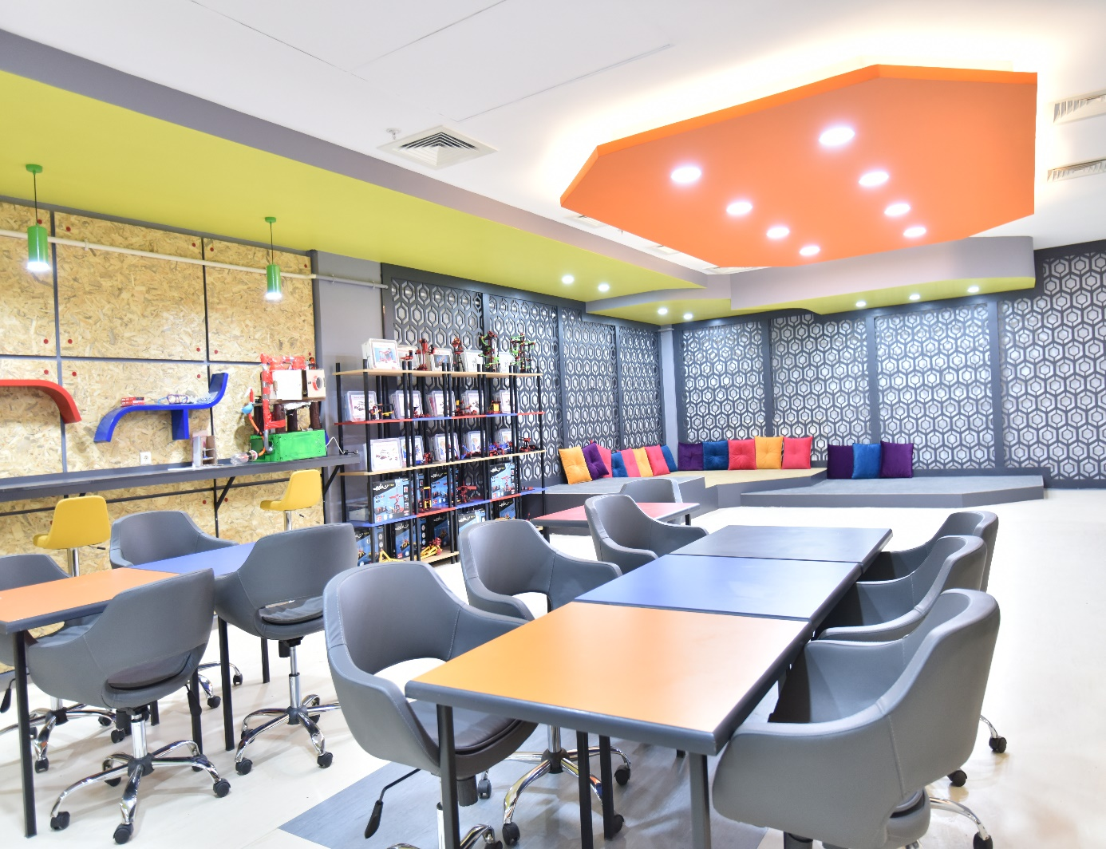

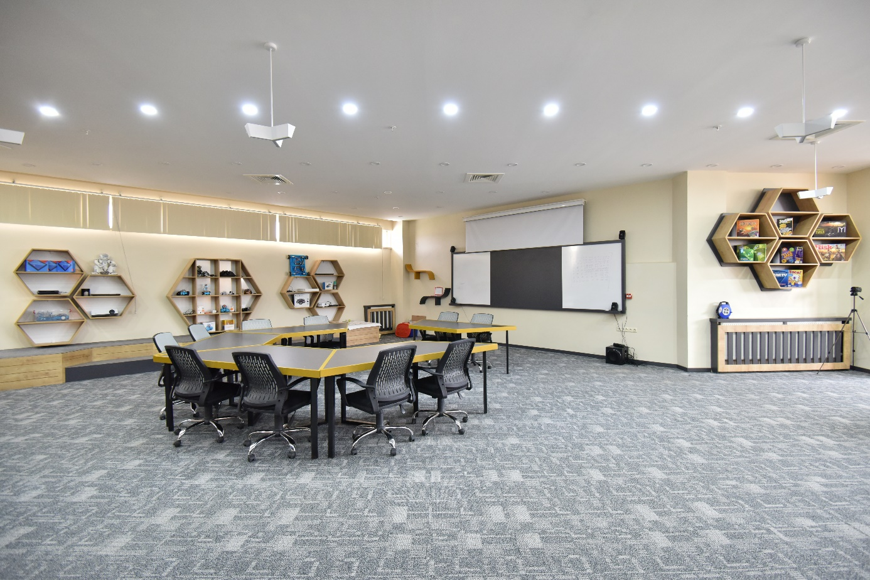

ETÜ /KUDAKA GİRİŞİMCİLİK PROJESİ – ETÜ KRİSTAL
Başkanlığımızca satın alma işlemleri yürütülen KRİSTAL projesi Üniversitemizin KUDAKA ile yaptığı protokol 1.400,000,00 TL tutarındaki toplam ödeneğin yıl içerisinde gerçekleştirilen 232.160,72 TL kısmı harcanmıştır. Projenin gerçekleştirme oranı %16 dır.

2018 YILI YAPILAN SATIN ALMALAR
AÇIK İHALE ALIM | 1 ADET
DOĞRUDAN TEMİN USULÜ ALIM | 6 ADET



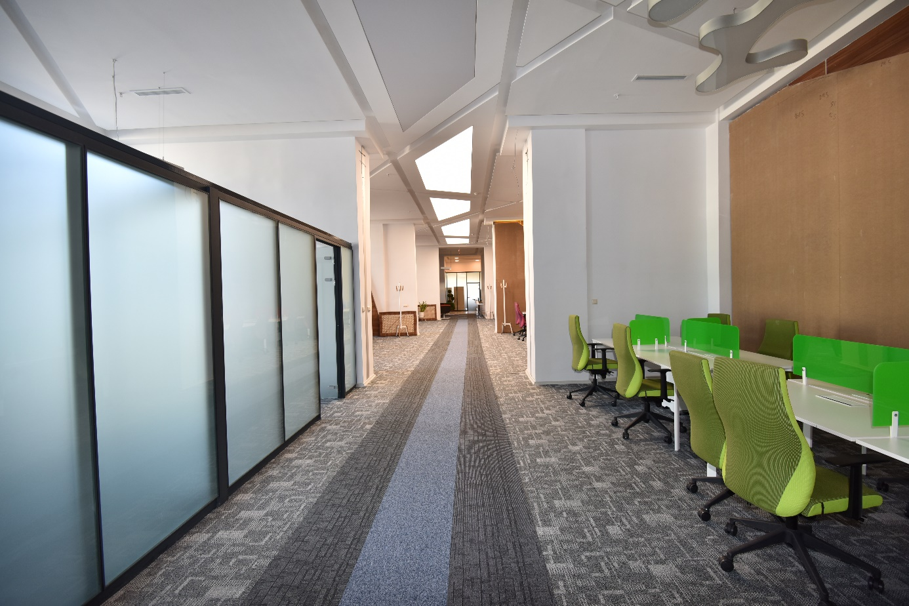

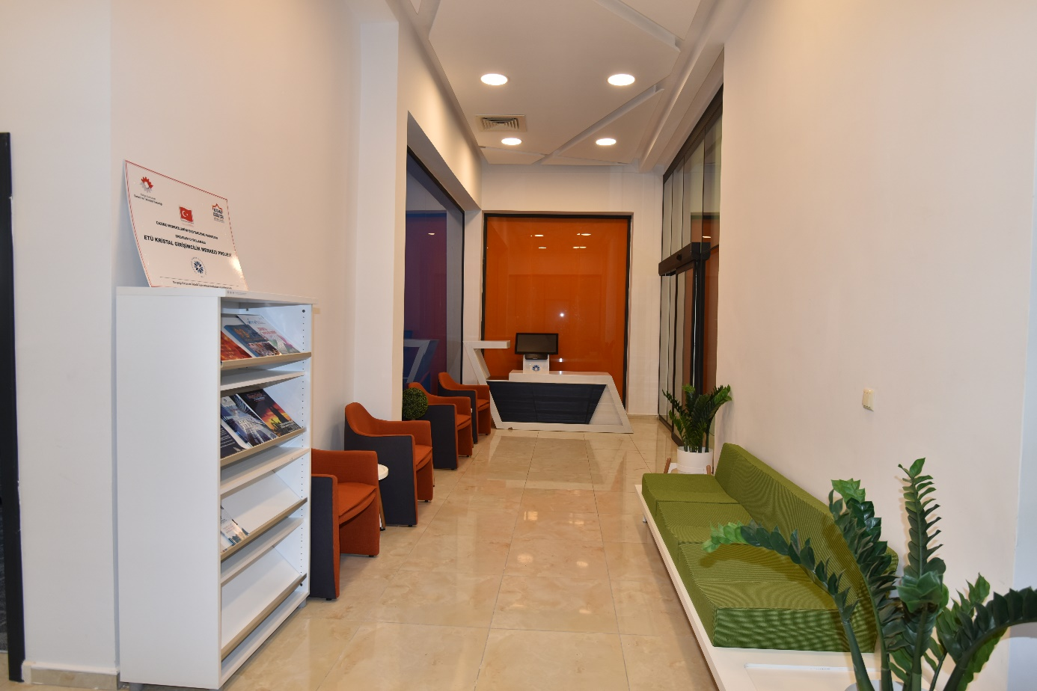
KURUMSAL KABİLİYET VE KAPASİTENİN DEĞERLENDİRİLMESİ
A- İlkelerimiz
24 Aralık 2003 tarih ve 25326 sayılı Resmi Gazetede yayınlanan 5018 sayılı “ Kamu Mali Yönetimi ve Kontrol Kanunu” nun 9. Maddesi gereği Üniversitemiz Stratejik Plan hazırlayarak, performans esaslı bütçelemeye geçileceği belirtilmektedir.
Buna göre, üniversitemiz stratejik plan taslağına uygun olarak hazırlanan ve takdirlerinize sunulan Başkanlığımız “ Stratejik Plan Taslağının” başarıya ulaşmasında üst düzey yöneticilerin desteği ve Başkanlığımız personelinin buna inanmış olması uygulama inancımızı daha da güçlendirmektedir.
Başkanlığımızca stratejik planının uygulanmasında tam başarının sağlanabilmesi için ihtiyaç duyulan makine teçhizat, bunlara ilişkin yazılım programları ile Başkanlığımız personelinin hizmet içi eğitimi gibi eksikliklerimizin giderilmesi de gerekmektedir.
Hizmet içi eğitimin başkanlığımızda toplantı yapmak dışında diğer makamlarda da yapılma imkânının sağlanması gerekir.
Sadece Başkanlığımızın değil, diğer birimler düzeyinde de belli zamanlarda ve özellikle yeni yürürlüğe giren mevzuatların daha iyi anlaşılması ve yürütülmesinde uygulama beraberliğinin sağlanması için hizmet içi eğitimlerin yapılması, bunların yazılı hale getirilmesine gerekir.
Başkanlığımız hizmetlerinin büyük bir bölümünü elektronik olarak vermekte olduğundan ihtiyaç duyulan makine teçhizatın karşılanması amacındadır.
Ayrıca;
- İdari çalışmaların liyakat ve başarısına önem vermek,
- Evrensel değerlere ve insan haklarına saygılı olmak,
- Etik anlayışa sahip olmak,
- Kaynakları etkin kullanmak,
- Özgürlük ile disiplini birlikte gözetmek,
- Kurumsal iletişime açık olmak,
- Teknolojik gelişmelere açık olmak,
- Gelişime açık bir yönetim politikası izlemek,
B- Değerlerimiz
Fırsat Eşitliğine Sahip;
Hizmetlerin yürütülmesinde “ Toplam Kalite Yönetimi” çerçevesinde fırsat eşitliği gelmektedir. Bu nedenle gerek kurum kültürü ve gerekse yasal mevzuat nedeniyle fırsat eşitliğine önem veren bir başkanlık olması,
Emeğe Saygılı;
Verilen hizmetin en iyi şekilde yerine getirilmesinde müşteri ve çalışan memnuniyetinin sağlanmasının göz ardı edilmemesi yer alır. Bu nedenle hizmeti verenlere, çalışmalarının ve gayretlerinin karşılığı emeğe saygının takdir ve terfi ile onurlandırılması,
Liyakat;
Üniversitemiz personelinin Erzurum Teknik Üniversiteli olmaktan övünç duyduğu şüphesizdir. Bunu daha da güçlendirerek Başkanlığımızda vereceği hizmetlerin Üniversite adına yaraşır olarak liyakat’ la verilmesi ve bu ailenin bir üyesi olduğunun hissettirilmesi,
Bağlılık;
Çalışanların, Başkanlığımızda çalışmaktan onur ve güven duyması e kendisini Üniversitemiz/Başkanlığımız ailesinin bir ferdi gibi görmesi ve bu bağlılığın emekliliğinde dahi sağlanması,
İdealist;
Başkanlığımız misyonu gereği yürütmekte olduğu görevi en mükemmel şekilde yerine
getirmek için idealisti bir tutum göstermesi,
Paylaşımcı;
Verdiği hizmetleri en iyi şekilde yerine getirmeyi amaç edinen Başkanlığımız, bilgi birikimini ve tecrübelerini diğer birim, kuruluş ve kişilerle paylaşımcı girişimlerinin yaygınlaştırılması,
Veriye ve bilgiye dayalı karar alan;Görev tanımından doğan sorumluluklarının yerine getirebilmesi için veriye ve bilgiye dayalı karar alan Başkanlığımızın, daha üstü düzeyde hizmet verme arzusunda olduğu… esaslarına dayanmaktadır .

EK-4 İÇ KONTROL GÜVENCE BEYANI

İÇ KONTROL GÜVENCE BEYANI [1]

Harcama yetkilisi olarak yetkim dahilinde;

Bu raporda yer alan bilgilerin güvenilir, tam ve doğru olduğunu beyan ederim.

Bu raporda açıklanan faaliyetler için idare bütçesinden harcama birimimize tahsis edilmiş kaynakların etkili, ekonomik ve verimli bir şekilde kullanıldığını, görev ve yetki alanım çerçevesinde iç kontrol sisteminin idari ve mali kararlar ile bunlara ilişkin işlemlerin yasallık ve düzenliliği hususunda yeterli güvenceyi sağladığını ve harcama birimimizde süreç kontrolünün etkin olarak uygulandığını bildiririm.

Bu güvence, harcama yetkilisi olarak sahip olduğum bilgi ve değerlendirmeler, iç kontroller, iç denetçi raporları ile Sayıştay raporları gibi bilgim dahilindeki hususlara dayanmaktadır. [2]

Burada raporlanmayan, idarenin menfaatlerine zarar veren herhangi bir husus hakkında bilgim olmadığını beyan ederim. …./…./2018

Mahmut DİLBER
Daire Başkanı

